*Egzemplarz nr 1*

**UCHWAŁA Nr XIV/128/2025**

**Rady Miejskiej w Błażowej**

**z dnia 24.04.2025 r.**

**w sprawie:** wyrażenia zgody na przyjęcie w drodze darowizny działki nr 271/1 położonej w miejscowości Kąkolówka, gm. Błażowa

Na podstawie art. 18 ust. 2 pkt 9 lit „a” ustawy z dnia 8 marca 1990 r. o samorządzie gminnym (Dz.U.2024 poz. 1465) oraz art. 13 ust. 2 ustawy z dnia 21 sierpnia 1997 r. o gospodarce nieruchomościami (Dz.U.2024 poz. 1145).

**Rada Miejska w Błażowej**

**uchwala, co następuje:**

**§ 1**

Wyraża się zgodę na nieodpłatne nabycie od osoby fizycznej w formie darowizny do zasobu nieruchomości Gminy Błażowa, działki nr 271/1 o pow. 0,0013 ha, nr księgi wieczystej RZ2Z/00045127/6 położonej w miejscowości Kąkolówka, obręb Błażowa, która w celu realizacji zadań własnych gminy w zakresie dróg gminnych przeznaczona zostanie na poszerzenie pasa drogowego działki nr 270 obręb Kąkolówka, zapewniając w ten sposób bezpieczny przejazd pomiędzy miejscowościami Kąkolówka i Białka.

**§ 2**

Szczegółowe oznaczenie gruntów, o których mowa w § 1 zawiera mapa stanowiąca załącznik do niniejszej uchwały.

**§ 3**

Wykonanie uchwały powierza się Burmistrzowi Błażowej.

**§ 4**

Uchwała wchodzi w życie z dniem podjęcia.

Przewodniczący Rady Miejskiej

Wojciech Kruczek

*Wykonano w 3 Egzemplarzach:*

*- Egzemplarz nr 1 – a/a;*

*- Egzemplarz nr 2 – Podkarpacki Urząd Wojewódzki w Rzeszowie, Wydział Prawny i Nadzoru,*

*ul. Grunwaldzka 15, 35-959 Rzeszów.*

*- Egzemplarz nr 3 – Kancelaria Notarialna.*

Załącznik do Uchwały Nr XIV/128/2025

Rady Miejskiej w Błażowej z dnia 24 kwietnia 2025 r .

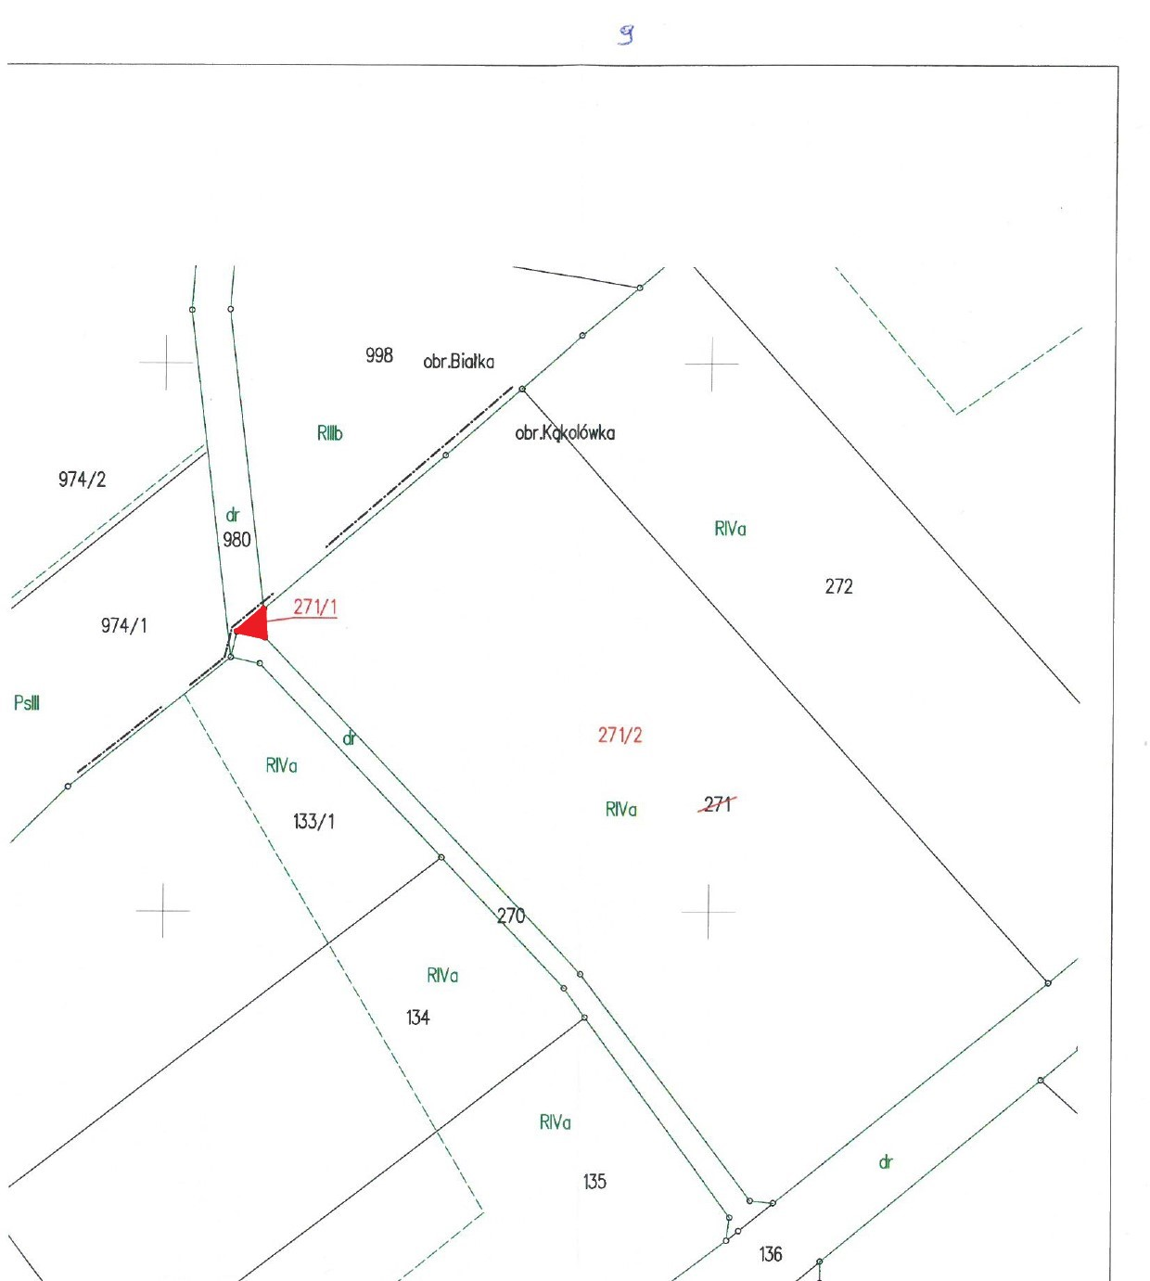

**LEGENDA:**

- działka nr 271/1 obręb Kąkolówka, gm. Błażowa przeznaczona do nabycia w formie darowizny do zasobu nieruchomości Gminy Błażowa